CÓDIGO 840 210
MANUAL DE COMUNICACIONES E IDENTIDAD VISUAL

AUTORIZADO: | Presidente Institucional
REVISADO: | Gerente General
Asesor de la Presidencia

Jefe Unidad de Planeación y Desarrollo Estratégico

RESPONSABLE DEL PROCESO | Jefe Unidad de Comunicaciones, RRPP y Publicidad
Fecha de creación: | 15 de noviembre de 2013
Fecha de última modificación: | 15 de noviembre de 2013
Fecha de vigencia: | 15 de noviembre de 2013
Versión: | 01

INDICE

No. Página

I. GENERALIDADES 3
II. RESPONSABILIDADES 6
III. POLITICAS 8
1. General 8
2. Específicas 8
IV. DOCUMENTOS DE REFERENCIA 37
V. MODIFICACIONES REALIZADAS 38

GENERALIDADES

- Introducción

El presente instrumento normativo establece los lineamientos para una efectiva comunicación y utilización de los elementos que conforman la identidad visual institucional, a fin de asegurar su correcta utilización de la información de la Lotería Nacional de Beneficencia (LNB).

Para efectos de este instrumento y de todos los documentos normativos que se definan en la Lotería Nacional de Beneficencia se le denominará “Lotería” o “LNB”.

- Objetivos

General

Establecer los lineamientos o la metodología para la comunicación, RRPP y Publicidad, y criterios de utilización de los elementos de identidad visual de la Institución.

Específicos

- Implementar instrumentos y herramientas de comunicación que faciliten el posicionamiento estratégico de imagen de la Lotería.
- Definir los canales de comunicación internos y externos a utilizar, de manera que los empleados se mantengan informados.
- Establecer los lineamientos específicos para la utilización de los elementos que conforman la identidad visual institucional.
- Definir la metodología que se llevará a cabo para la publicidad de la Lotería.

- Alcance

Este instrumento normativo es aplicable a toda la estructura organizativa de la Lotería.
- Definiciones

- Administración Superior
Se entenderá por Administración Superior a la Presidencia y Gerencia General.

- Identidad visual institucional
Se constituye por un sistema de mensajes visuales, verbales y no verbales, que pueden manifestarse en todas y cada una de las comunicaciones de la institución.

- Imagotipo
Es una imagen asociada al nombre y al logotipo. Refuerza la identificación, la fácil memorización y diferenciación.

- Isotipo
Es el ícono que representa la finalidad de la institución, en este caso, simulación de vivienda y familia.
- Lema
Frase que expresa el pensamiento guía de la institución, el lema podrá integrarse cuando se estime conveniente.

- Nombre o logotipo
Sistema tipográfico con las características que la institución define llamarse (color, tamaño, tipo, estilo, etc.). El nombre: “Lotería Nacional de Beneficencia de El salvador” es la integración de palabras que sirven de representación gráfica de nuestra marca y proyecta en la mente de nuestro público el objetivo de nuestra institución.

- Pantone
Tabla genérica de colores que forman la identidad visual.

- Personaje
Figura de una persona carismática, jovial, confiable y agradable diseñada en forma de caricatura. Ha sido creado como un icono que servirá como herramienta facilitadora de procesos comunicativos y publicitarios de mensajes institucionales. Puede cambiar de acuerdo a las necesidades institucionales.

- Sitio Web
Sitio que contiene documentos organizados jerárquicamente. Cada documento contiene texto y/o gráficos que aparecen como información digital en la pantalla de un ordenador. Un sitio puede contener una combinación de gráficos, texto, audio, vídeo, y otros materiales dinámicos o estáticos.

RESPONSABILIDADES

- Del Jefe de Planeación y Desarrollo Estratégico

- Administrar y Custodiar los instrumentos normativos institucionales conforme a lo establecido.
- Facilitar mecanismos a los responsables de procesos para crear, modificar, aprobar, eliminar e implementar los instrumentos normativos, formatos y registros necesarios de los procesos de trabajo bajo su responsabilidad.
- Supervisar la incorporación de los estándares en cada instrumento normativo, cada vez que se realice una actualización de los procesos de trabajo.

- De los Técnicos de Planeación y Desarrollo Estratégico

- Apoyar la Administración y custodia de los instrumentos normativos de la Lotería.
- Asegurar que los controles definidos para la Administración de los instrumentos normativos de la Institución, se encuentren actualizados.
- Apoyar la elaboración de los instrumentos normativos.
- Revisar y enriquecer las solicitudes para crear, modificar, aprobar, eliminar e implementar los instrumentos normativos y registros de un proceso de trabajo de acuerdo a la solicitud del responsable del proceso.
- Asegurar y verificar que cada vez que un documento es actualizado, se incluyan los estándares definidos.
- Realizar la gestión de autorización de los instrumentos normativos, con las instancias definidas y los tiempos establecidos.
- Realizar la publicación oportuna de los instrumentos normativos aprobados.

- Del Gerente/Jefe y Responsable del Proceso

- Solicitar, a través del formato “Solicitud de mejora al proceso de trabajo” (F-800-01) a la Unidad de Planeación y Desarrollo Estratégico, apoyo para crear, modificar, aprobar, eliminar e implementar los instrumentos normativos y registros según la necesidad.
- Definir el contenido y participar activamente en la elaboración de los instrumentos normativos bajo su responsabilidad.
- Realizar la divulgación e implementación de lo normado en el instrumento normativo bajo su responsabilidad.
- Solicitar el apoyo a la Unidad de Planeación y Desarrollo Estratégico para ejecutar la capacitación de los instrumentos normativos aprobados.
- Asegurarse que los instrumentos normativos utilizados en el proceso bajo su responsabilidad sean los vigentes.
- Establecer la forma de monitorear y controlar la ejecución del proceso para tomar acciones preventivas y correctivas oportunamente.
- Dar cumplimiento a lo establecido en éste instrumento normativo, coordinando con los involucrados en el proceso.
- Informar a la Unidad de Planeación y Desarrollo Estratégico, los instrumentos normativos externos que impactan en sus procesos de trabajo para que éstos sean incluidos en los controles institucionales correspondientes.

- Del Personal de la Gerencia/Departamento/Sección y los involucrados descritos en los instrumentos normativos.

- Participar en la divulgación y capacitación que se imparta relacionada a las mejoras del proceso de trabajo al cual pertenece o los relacionados a éste.
- Utilizar la información institucional relacionada a los procesos de trabajo únicamente para el beneficio de la Institución y para el cumplimiento de las tareas asignadas.
- Guardar la confidencialidad con la normativa e información que conozcan por razón de su cargo.

- De las Instancias de autorización de los instrumentos normativos.

Cada responsable de autorizar la creación o actualización de instrumentos normativos y registros, debe autorizar el instrumento normativo conforme a lo normado en este documento, debiendo revisar que lo descrito en el documento regule lo que se realiza en la actualidad, verificando su lógica funcional de todo su contenido.

POLITICAS

General

- El Jefe de Planeación y Desarrollo Estratégico, previa a su firma de revisión en los diferentes instrumentos normativos, podrá sugerir los ajustes que considere conveniente de forma coordinada con los responsables de procesos y todas las instancias involucradas.

Específicas

- El Jefe de Planeación y Desarrollo Estratégico en coordinación con el jefe o responsable de área podrá realizar los ajustes que considere conveniente a este procedimiento; como responsable del sistema normativo institucional.
- La asignación de autoridad, responsabilidad y/o relaciones de jerarquía se establecerán de forma clara con el detalle de todos los aspectos importantes de las funciones de cada cargo, ámbitos y límites de acción conforme a lo establecido en el Manual de Descripción de Puestos y a la Estructura Organizativa vigente.
- Con el monitoreo general del sitio Web de la Lotería, deben ser notificado por cualquier medio escrito o digital a las Gerencias, Jefe de Unidades, todas aquellas observaciones o recomendaciones para mejorar la información existente.
- La publicación de información, avisos de interés relevante de toda la institución se utilizará la intranet y estará bajo su cargo la actualización: debiendo coordinar y consolidar con las diferentes Unidades/Áreas, la información que se publique en la Intranet.
- Los tiempos establecidos para la entrega de la información que se divulgará en el sitio Web, se verificarán y se dará seguimiento a todas las unidades organizativas que estén involucradas con el fin de obtener la información oportuna.
- La información que se publique en el sitio Web, antes de su divulgación serán revisados de que cumpla con los estándares establecidos, tanto en el manejo de la información, como la imagen institucional.
- Se deberá informar mediante el correo Institucional u otros medios, a las gerencias y demás unidades organizativas, el atraso de la información bajo su responsabilidad para actualizar en el sitio Web.
- El servicio del sitio Web estará disponible para todos los clientes actuales y potenciales, personas naturales y jurídicas que deseen información general, de lunes a domingo, las 24 horas del día.
- Faltaría políticas especificas en el manejo de las RRPP y publicidad
- El sitio Web dispondrá de información relevante, como:
- Trámites o servicios que se ofrecen.
- Las noticias relevantes del quehacer institucional.
- Estadísticas relevantes.
- Contáctenos.
- Agencias.
- Descarga de formularios.
- Preguntas más frecuentes.
- Otros.
- La Utilización de los elementos que conforman la identidad visual se establecen de la siguiente manera:
Condiciones Generales
La identidad gráfica de la Lotería sólo podrá ser utilizada en cualquiera de las formas que establece este manual, para identificar a la institución de forma oficial, prohibiéndose expresamente su apropiación o uso discrecional, por parte de otras instituciones, particulares o empresas en beneficio propio o por parte de personas o servicios dependientes de la Lotería en contextos no autorizados por este.
Condiciones de uso interno
- Las Gerencias, Unidades o Áreas deberán utilizar los elementos de imagen definidos en este instrumento.
- Las Gerencias, Unidades y Áreas podrán sustituir gradualmente los formatos impresos que contengan parcialmente o no, los elementos estándar definidos en este documento, a fin de evitar desperdicio institucional e implementar los cambios de formatos en el nuevo tiraje.
- Las Gerencias, Unidades y Áreas que mantienen contacto directo con personas y empresas que ofrecen servicios a la Lotería y requieran del uso de los elementos que conforman la identidad visual institucional deberán informarles de las disposiciones contenidas en este documento normativo.
- La Unidad de Comunicaciones, RRPP y Publicidad apoyará en la orientación necesaria que se requiera por parte de las Gerencias, unidades y áreas.
Condiciones de Uso externo.
- Toda persona natural o jurídica con capacidad de inversión, con excelentes referencias comerciales y/o crediticias, que tiene el visto bueno o aprobación de la Lotería, que cumple las regulaciones correspondientes, podrán utilizar el logo de la Lotería, en los diferentes medios o artículos, mediante solicitud de uso del mismo en la Unidad de Comunicaciones, RRPP y Publicidad para proporcionar copia digital e impresa del logotipo.
- Los elementos que conforman la identidad, podrán ser utilizados por un tercero con fines publicitarios, de promoción o de coordinación interinstitucional, con previa aprobación.
- Una vez recibida la solicitud de los elementos de identidad visual, la Unidad de Comunicaciones, RRPP y publicidad comprobará la veracidad de la información proporcionada en coordinación con la Gerencia vinculada al solicitante, y trasladará a la instancia correspondiente la documentación pertinente para que ésta autorice formalmente el uso dentro de los fines y objetivos expuestos en la carta de interés y compromiso que dio inicio al trámite.

Condiciones de autorización.

- El Jefe de la Unidad de Comunicaciones, RRPP y Publicidad autorizará la utilización de los elementos que conforman la identidad institucional a toda aquella persona natural o jurídica que se mostrase interesada en su utilización publicitaria.
- Si una persona, empresa o institución recibe una autorización específica al uso de elementos que conforman la identidad institucional, ésta no le da derecho a utilizarla para otros fines distintos a los aprobados o en otros períodos diferentes a los establecidos en el documento establecido por la LNB, de caso contrario se recurrirá a procesos legales, para posterior determinar las sanciones correspondientes.
- La Lotería se reserva el derecho de aprobar o negar la utilización de los elementos que conforman la identidad institucional, a fin de prevenir cualquier daño a la imagen o si su utilización no es congruente con los fines y objetivos.
Condiciones gráficas.
  - Nombre o logotipo:
La imagen de la Lotería debe destacar el nombre de la institución, potenciándola mercadologicamente y llevándolo a un lugar importante dentro de la estructura o base del logotipo. Dirá LOTERÍA en letras Grandes y en toda la base del logo.
Se utilizará elementos gráficos dentro del logo para lograr la identificación del producto, estos elementos serán: La tilde de la palabra LOTERÍA, que simula ser un vigésimo de juego, sea LOTRA o LOTÍN, otro elemento es una tómbola que simula la letra O de LOTERÍA, en la tómbola se ve 3 bolitas que tienen movimiento entre sí.
Se maneja la tipografía en blanco, pues ayuda a destacar legiblemente el nombre de la institución, y se utiliza el fondo azul pues es un color que da imagen elegante, corporativa, esta también un color institucional de gobierno.
El resto del nombre se coloca en la base de la tipografía para darle un soporte al logotipo completo.
La familia tipográfica que se ha seleccionado para su nombre es: “Century Gothic Bold” y “Danube”. La utilización generalizada de ésta tipografía intensifica y fortalece la identidad de la Lotería y forma parte del sistema visual institucional.
Ejemplo:
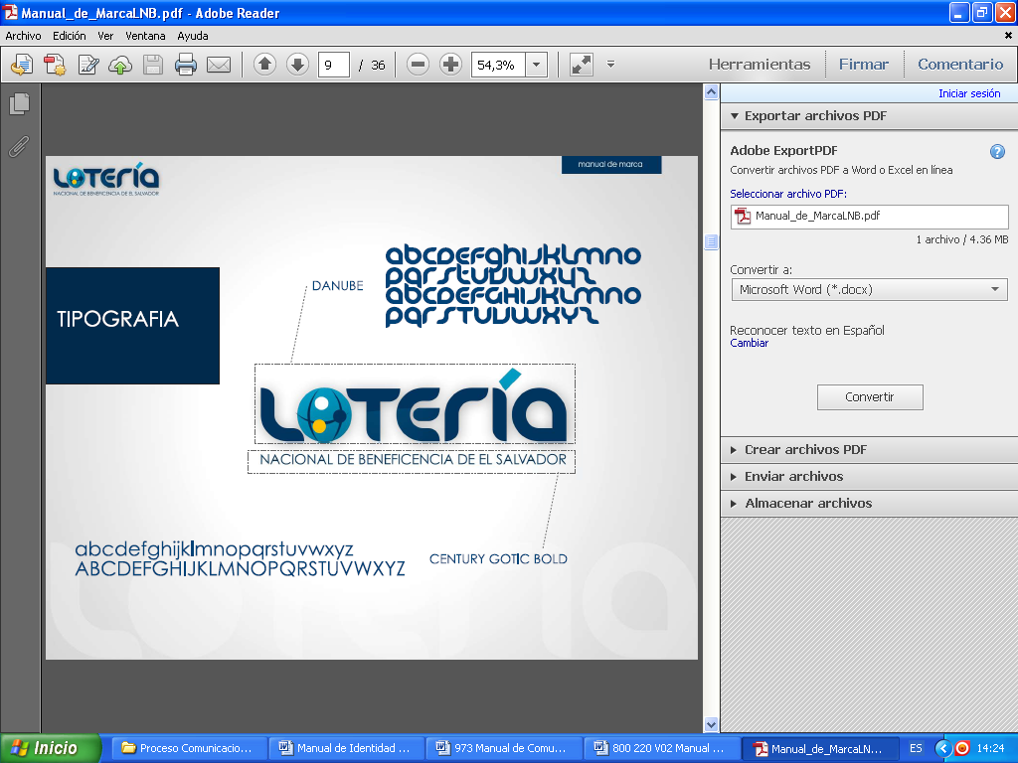

  - Isotipo:
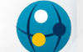

  - Imagotipo:

  - Personaje:

  - Color y Pantones:
Definir el color/es oficial/es.
Los pantones de colores deberán ser estrictamente los definidos en este documento, y deberán mantenerse de manera sólida y no degradada.

Pantone.
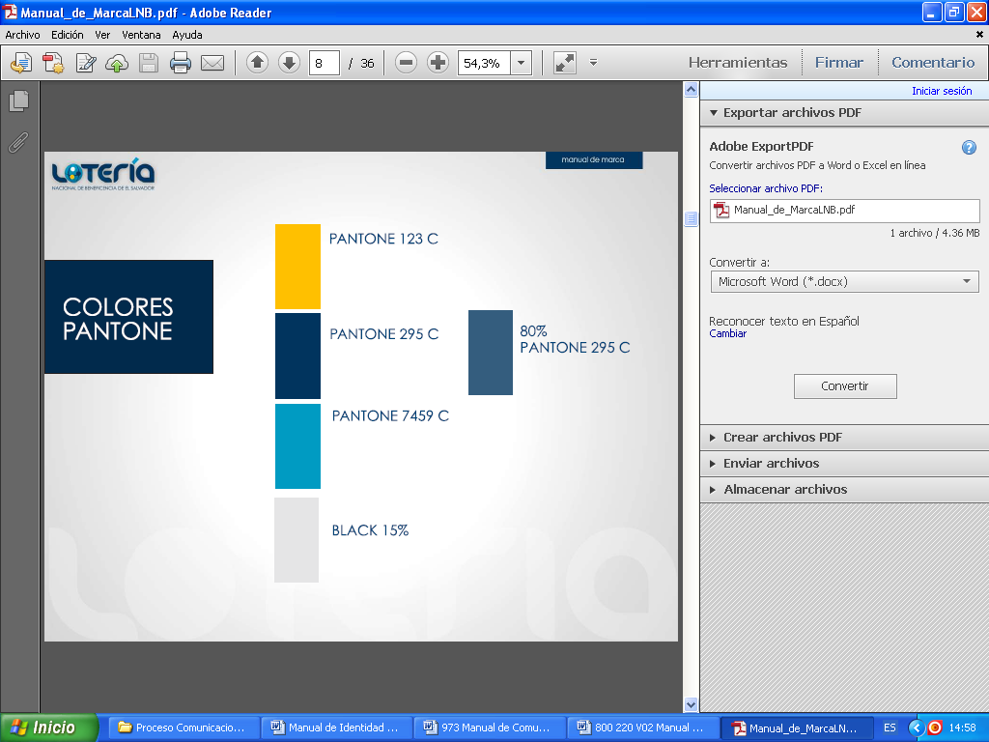

Describir como deben ser las aplicaciones a una tinta, blanco y negro, full color fondo gris,blanco, inversa, en metal, vidrio, metal placas de reconocimiento.

  - Aplicaciones del Logotipo:

Aplicaciones Full Color sobre fondo gris.

Ejemplo:

Aplicaciones Full Color sobre fondo blanco

Ejemplo:

Aplicación Inversa.

Ejemplo:
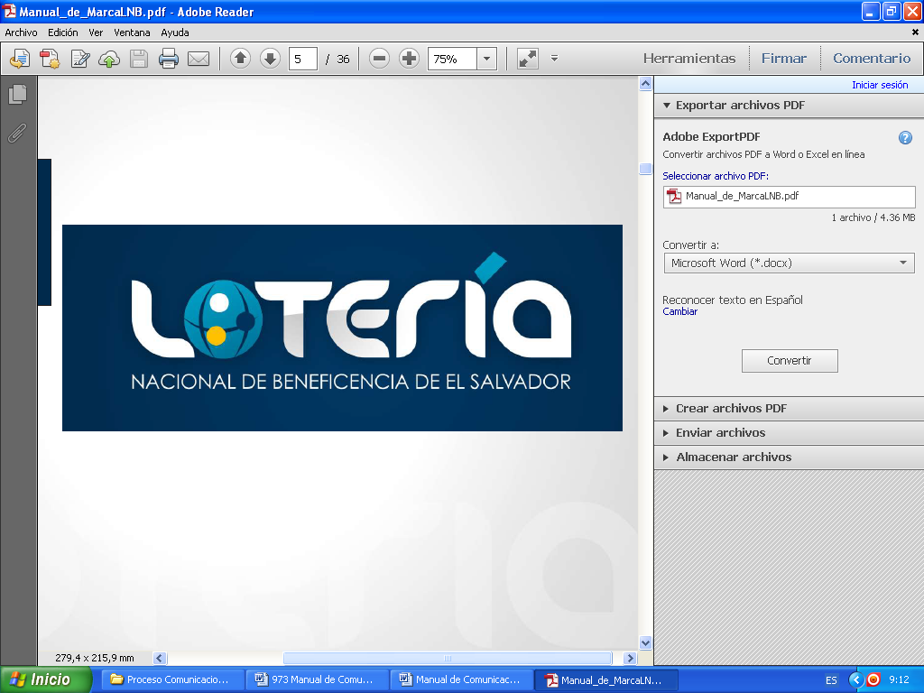

Aplicaciones a una Tinta.
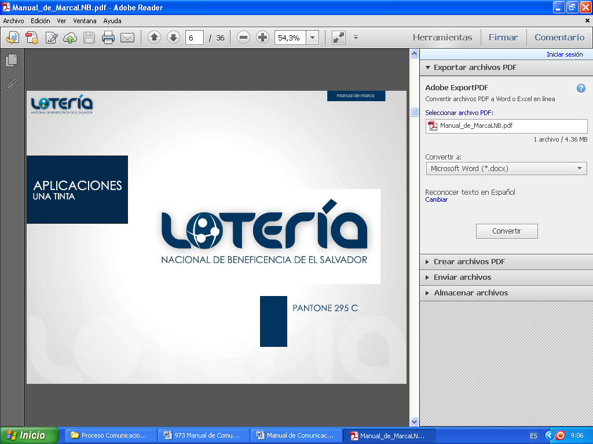
Ejemplo:

Aplicaciones a una Tinta.

Ejemplo:
Aplicaciones Sobre Materiales.
Ejemplo:
Metal.

Vidrio.

Metal Placas de Reconocimiento

  - Uso de los elementos:

No son permitidos Fondos de color que pierden el logotipo.
Ejemplo:

No son permitidos alteraciones en la proporción.
Ejemplo:

No son permitidos alteraciones de logotipo:
Ejemplo:

No permitido el uso del imagotipo sin texto o alteraciones de tipografía.
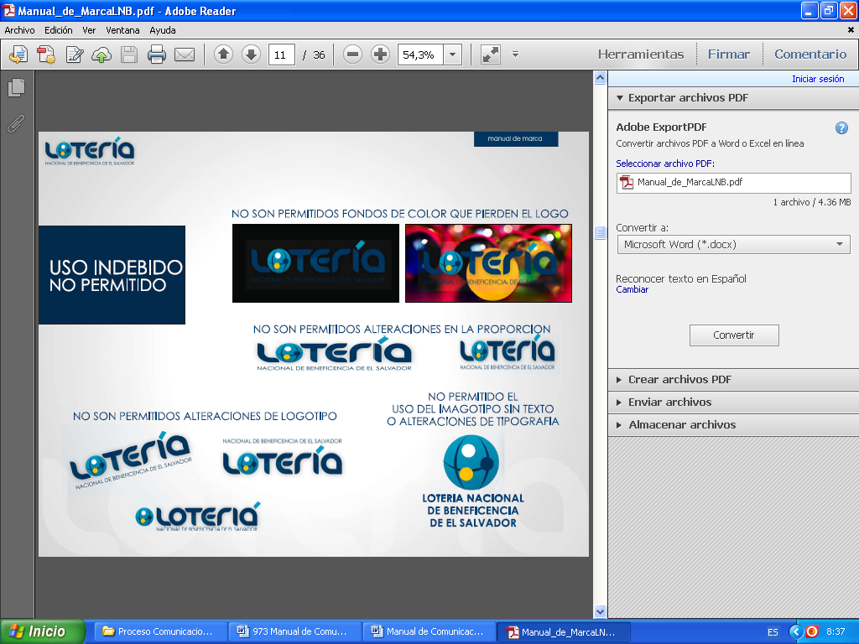
Ejemplo:

  - Tamaños mínimos:
Al modificarse cualquier archivo de la identidad gráfica en cualquier programa, deberá conservar las proporciones y evitar el crecimiento que las altere en lo vertical y horizontal.
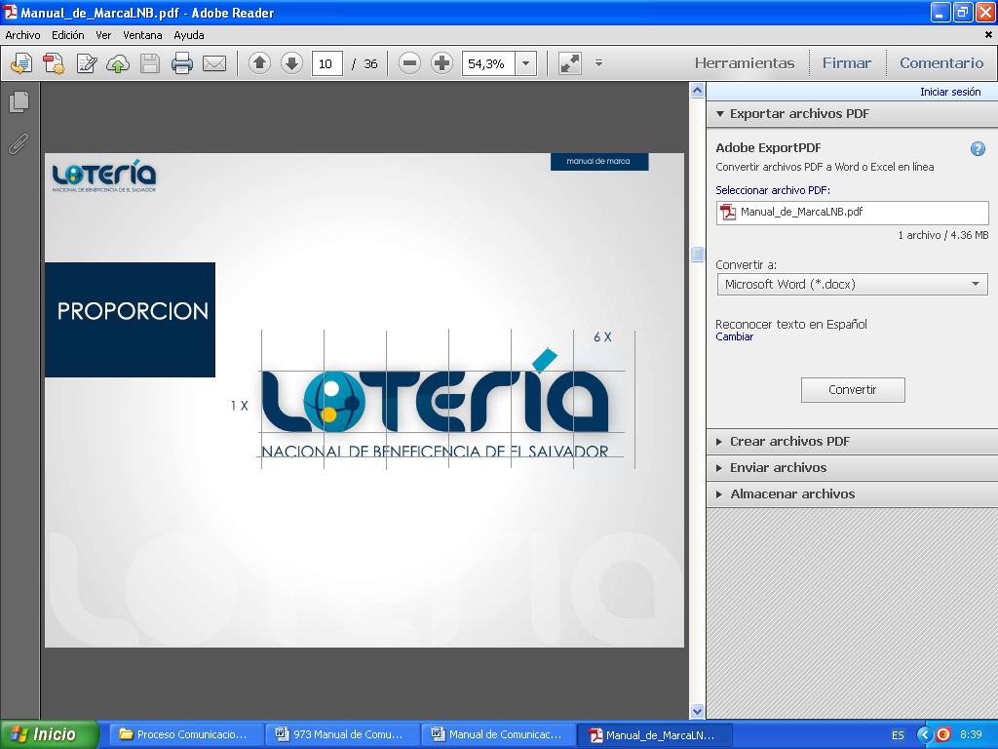

Condiciones gráficas para papelería.
Las formas gráficas se establecerán de manera impresa y digital, las cuales serán proporcionadas a las Gerencias, Unidades y Áreas. Los documentos deben contar con la incorporación de logotipo, en algunos casos podrá incorporarse adicionalmente la imagen de aniversario, y el lema vigente; sin embargo, esto no deberá bajo ninguna circunstancia sustituir o descartar el logotipo. Se detalla algunos documentos que deben llevar los elementos mencionados:

    - Papel Membretado
Ejemplo:
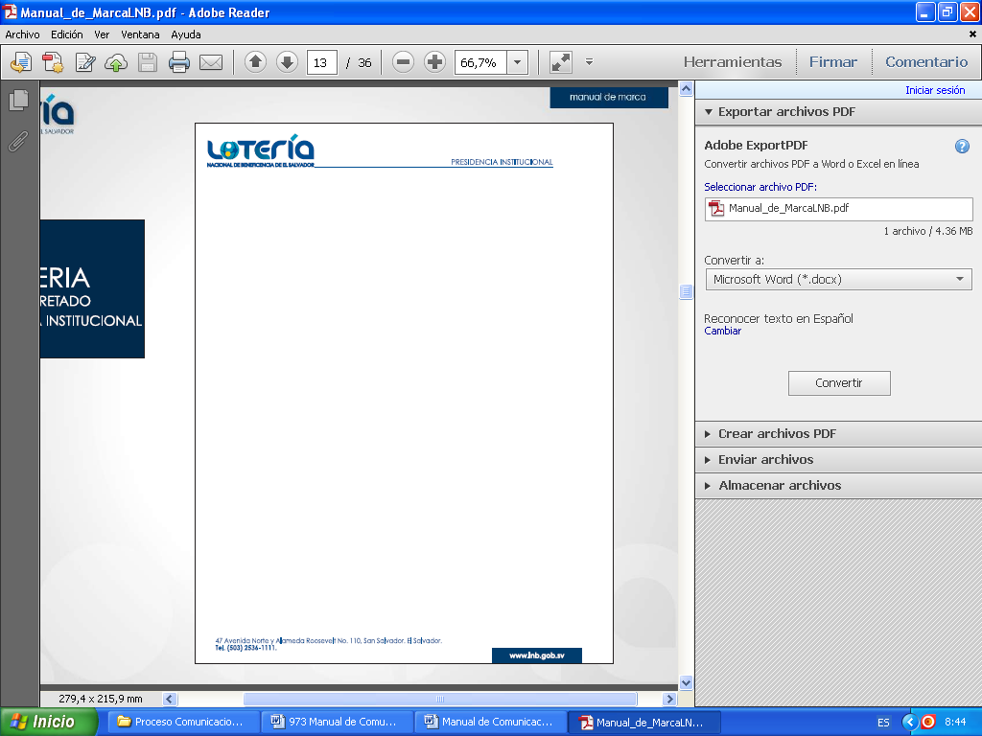

    - Memorando.
Ejemplo:
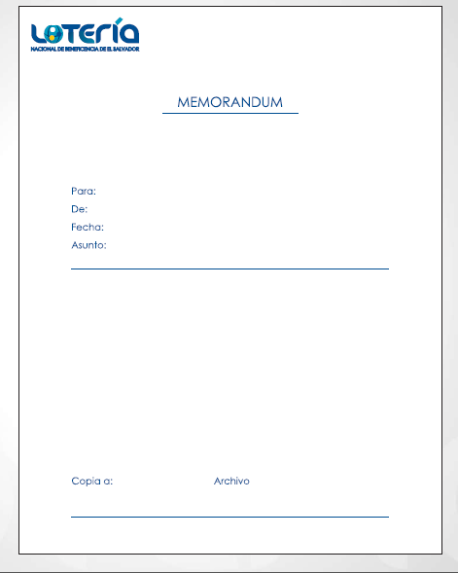

    - Sobre Institucional.
Ejemplo:
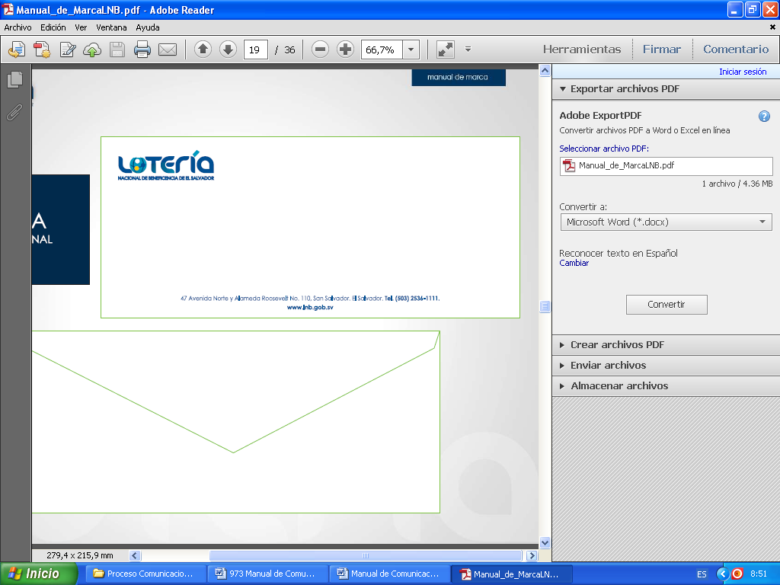

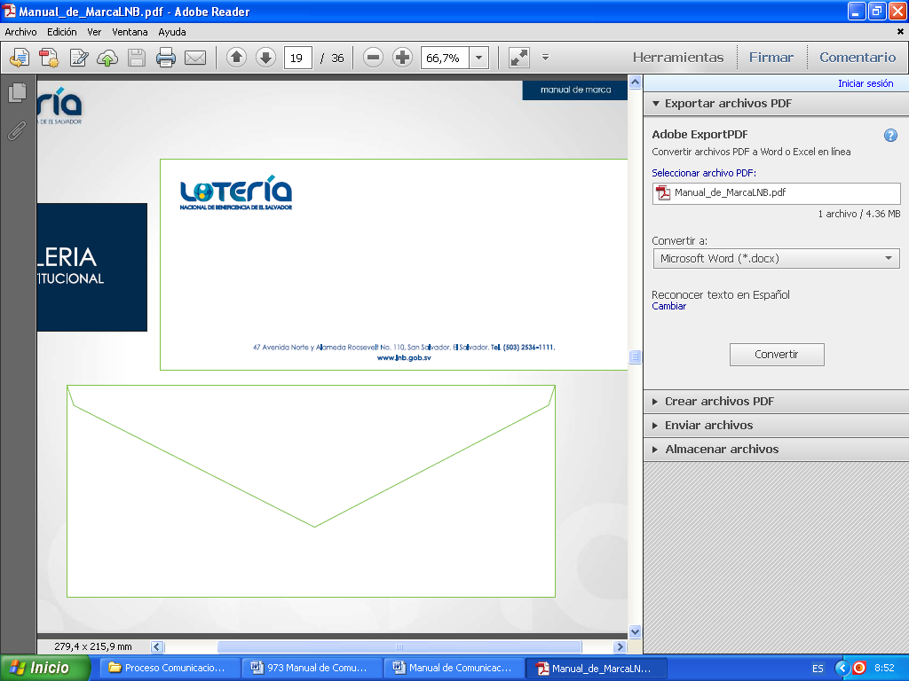

    - Sobre Manila:
Ejemplo:
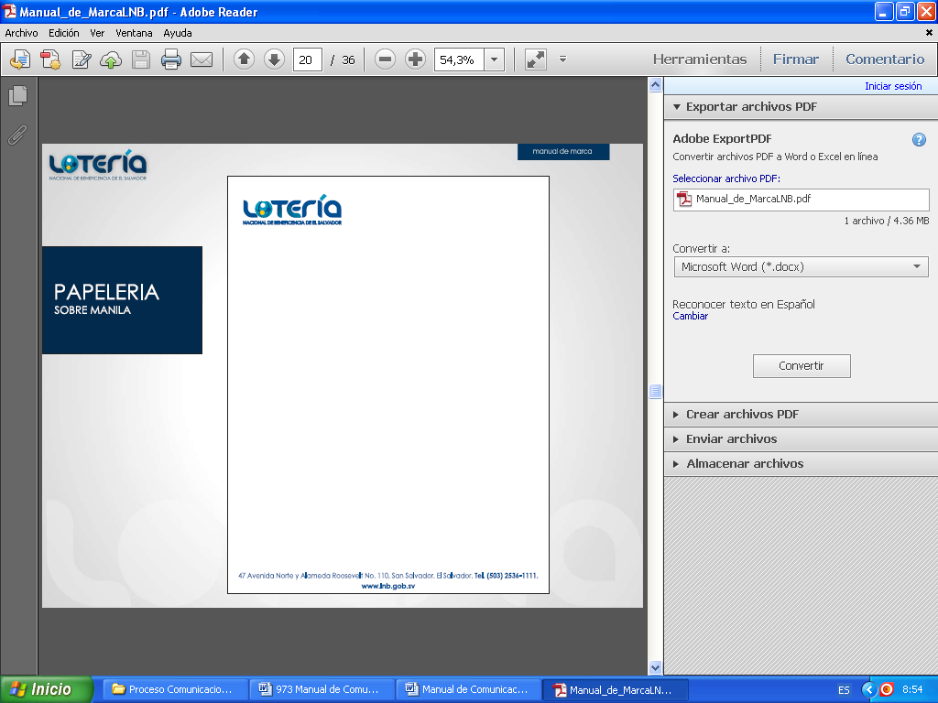

    - Billete
Ejemplo:
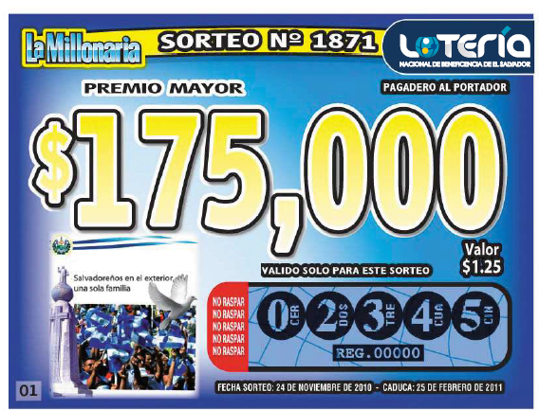

    - Carpetas
Ejemplo:

    - Tarjetas de Presentación.
Ejemplo:
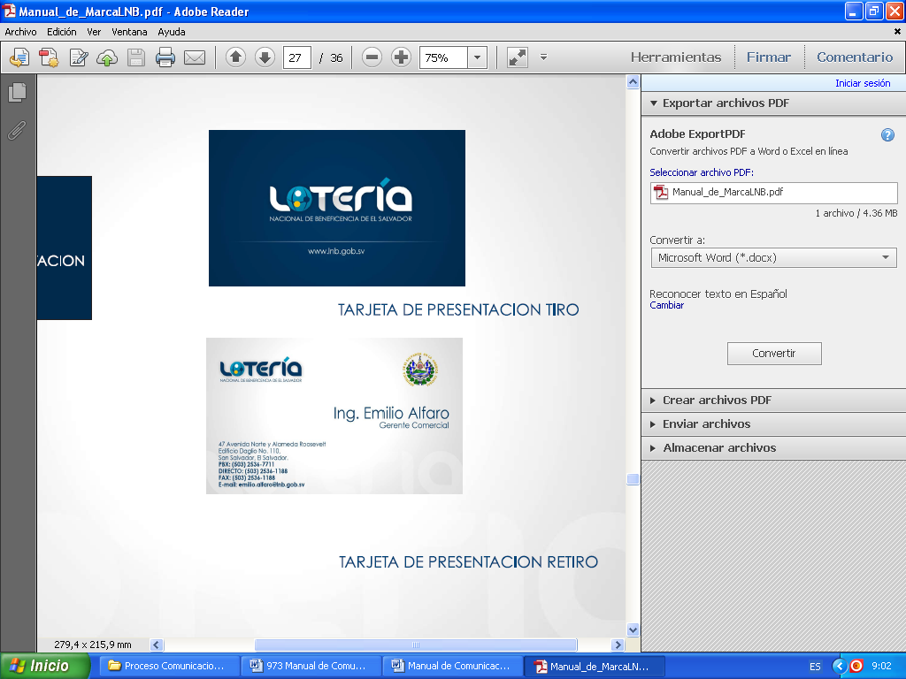

    - Firmas de Correo Electrónico.
Ejemplo:

Otras Condiciones.
- Presentaciones e informes.
En las presentaciones visuales realizadas con herramientas de software, tales como PowerPoint, Macromedia Flash, Adobe Acrobat u otras, deberán utilizarse los colores correspondientes a la fórmula de color oficial de la institución.
- Sitio Web
La página principal del sitio Web, deberá mostrar el logotipo La Lotería de manera notable y destacable, de tal manera que llegando a la página principal, después de cualquier animación que se le incorpore, el Logo siempre pueda ser visto, sin necesidad de navegar en las páginas interiores del mismo.

- Vestuario y otros implementos.
La Unidad de Comunicaciones, RRPP y publicidad asesorará para los casos que se requiera, sobre el diseño de las muestras de uniformes que contengan elementos de identidad institucional.

Ejemplo:
Camisetas.

Pines:
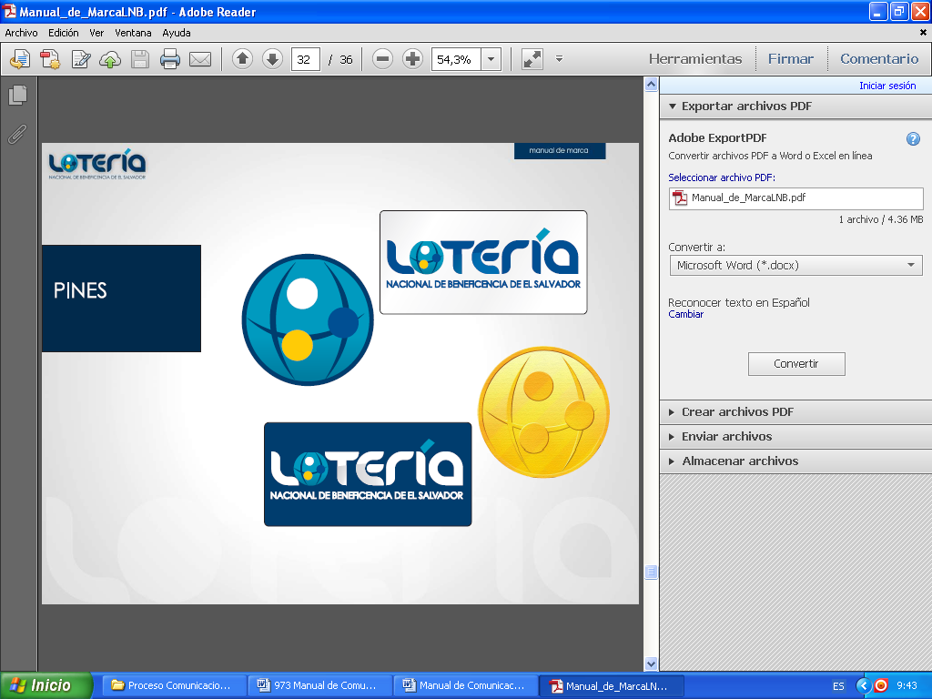

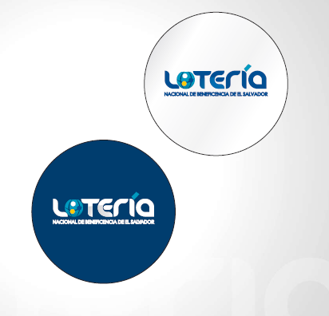
Botón.

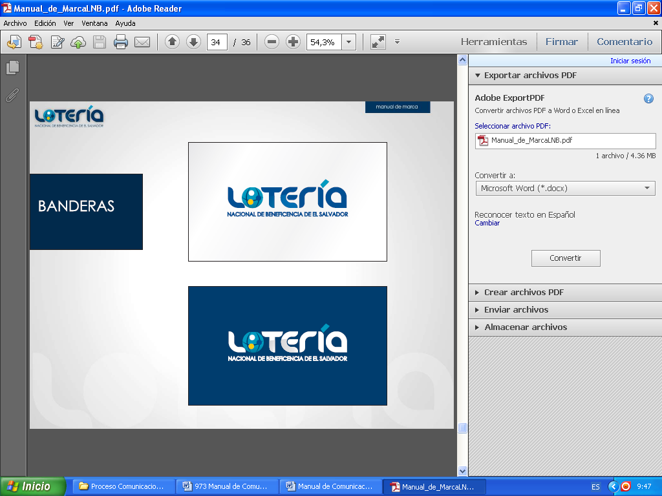
Banderas.

Templates.
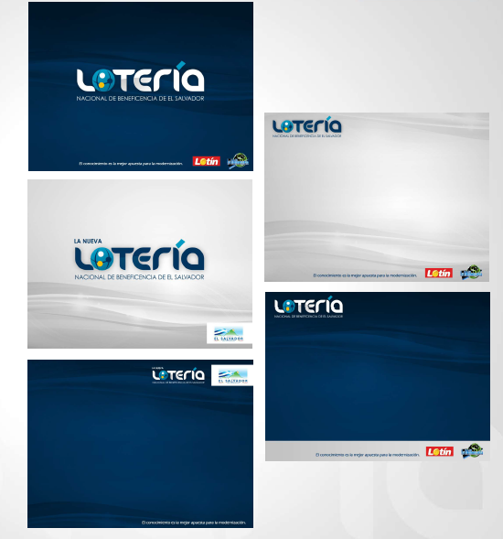

Otros.

- Uso de logotipos en vehículos.

La identidad visual de la Lotería podrá ser colocada en los vehículos en materiales como vinil, adhesivos, y pintura, para mayor seguridad.

DOCUMENTOS DE REFERENCIA

1. Normativa interna
- Ley y Reglamento de la Lotería Nacional de Beneficencia.
- Reglamento de Normas Técnicas de Control Interno Especifica de la Lotería Nacional de Beneficencia (NTCIE).
- Código de Ética de la LNB.
- Manual para la administración y custodia de instrumentos normativos.
- Manual para el control de registros.

2. Normativa externa
- N/A.

MODIFICACIONES REALIZADAS

Instancia que realiza la modificación y fecha | No. | Descripción de la modificación
Presidente Institucional.  15 de noviembre de 2013.  - Fecha de última modificación:  15 de noviembre de 2013.  - Fecha de vigencia:  15 de noviembre de 2013. |  | Creación del Manual de Comunicaciones e identidad visual, que regulará el uso de la identidad visual, comunicaciones y publicidad de la Lotería Nacional de Beneficencia.  Queda sin vigencia:  - Manual de Marca LNB.  Fecha de vigencia: 15 de noviembre de 2013.  Técnico asignado: Elizabeth Murcia.

